Geschiedenis les 12: de film

De acteur: die speelt een rol in de film

De regisseur: is de baas bij het maken van een film

De cameraman: die filmt als de acteurs hun rol spelen

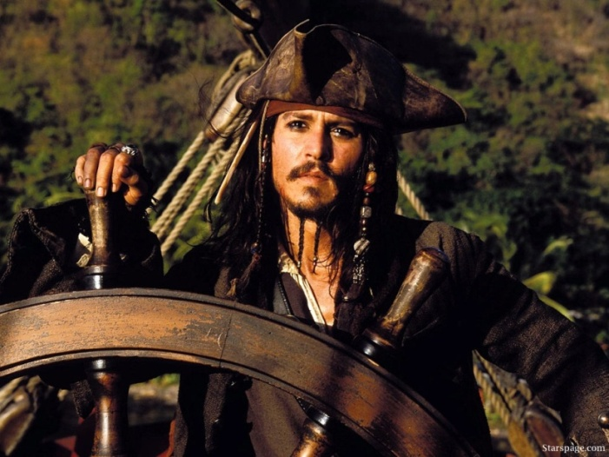
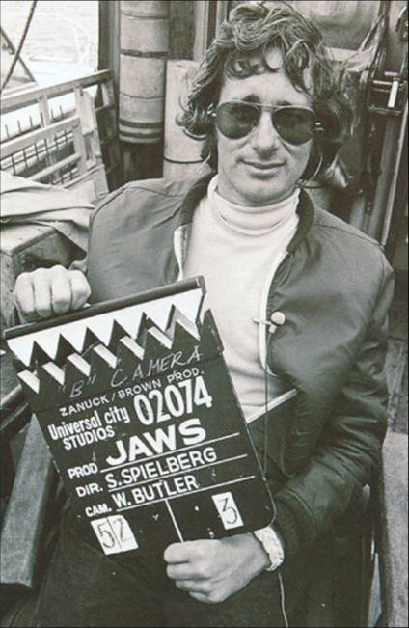
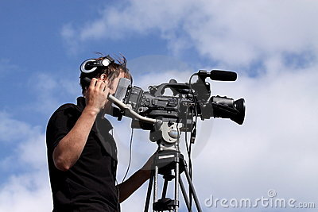
de acteur
de cameraman
de regisseur
de film

